¡ Vamos al cine !
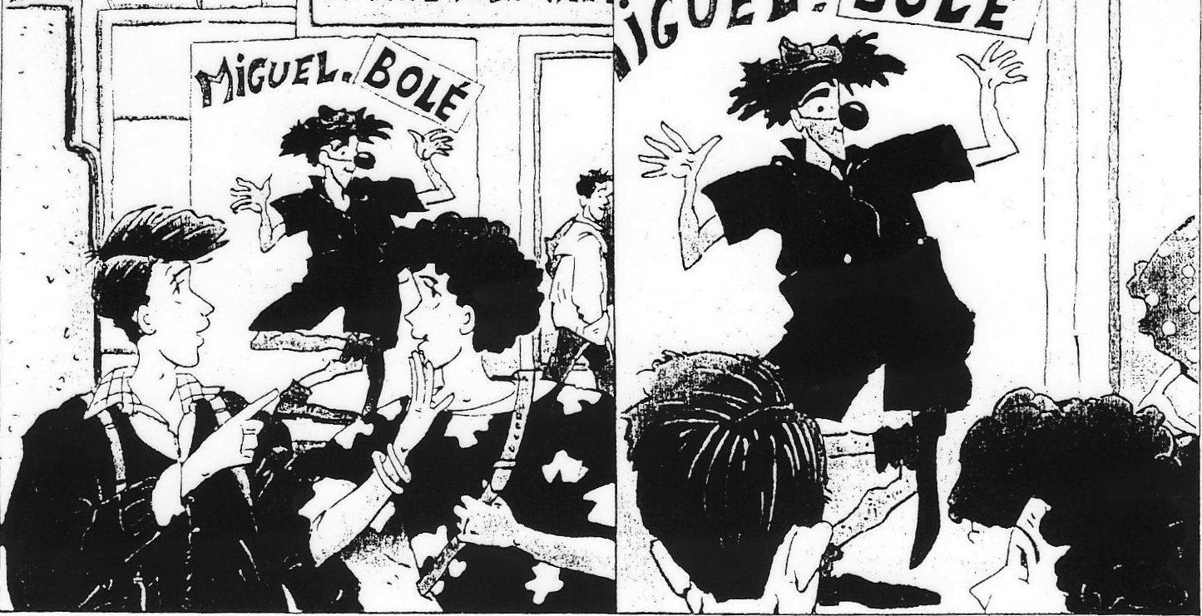

Alberto : “ -¡Mira el cartel del cine ! Es una película con Miguel Bolé.
Laura : - Sí. Este chico es estupendo. Pero mira cómo está vestido en la foto. ¿Un poco ridículo, no?
Alberto :- Los colores son muy vivos : pantalón corto de color rojo, camisa negra, grandes zapatos verdes, calcetines amarillos, y un sombrero azul pequeñito.
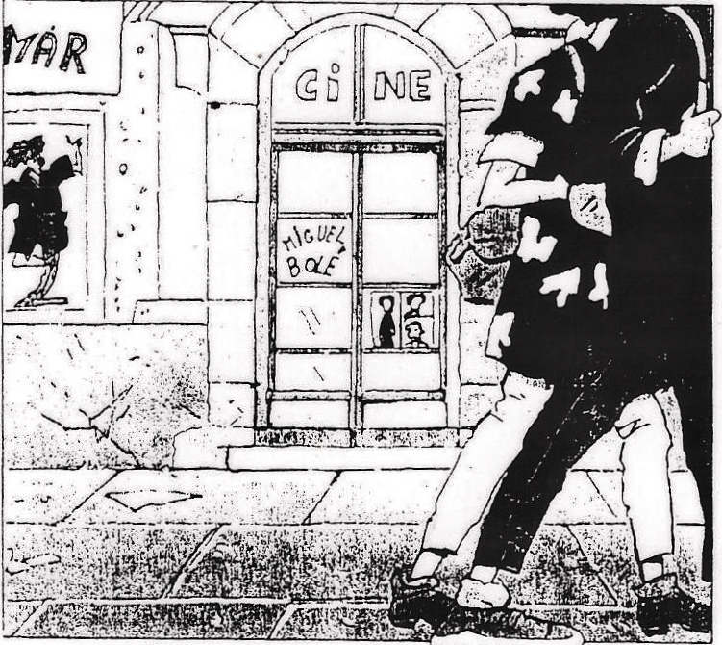

Laura : - Es que en la película el héroe trabaja en un circo : hace de payaso.
Alberto : - ¿ Quieres ver la película?
Laura :- No, hoy no puedo. Mañana quizás.
Alberto : - Bueno, pues mañana vamos a ir por la tarde con Marta.”

